通快AI解决方案赋能爱尔铃克铃尔，攻克超长CCS激光焊接难题​

在新能源汽车电池技术迈向​​电芯到底盘 (Cell-to-Chassis)​​设计的关键进程中，​​CCS (电芯连接组件，又称集成母排)​​作为电池包的核心组件，正面临尺寸更大（近2米长，仅20毫米厚）、焊点更多（约50个）的制造挑战。全球领先的汽车供应商​​爱尔铃克铃尔集团（ElringKlinger）​​ 通过采用​​通快（TRUMPF）​​ 基于人工智能的解决方案——​​EasyModel AI​​ 及其AI 滤镜​​，成功解决了新一代超大尺寸、高密度焊点​​ CCS​​的高精度、高效率检测难题，显著缩短了试生产阶段周期，为CCS规模化量产铺平道路。
技术变革驱动制造升级，超长CCS生产面临严苛要求​
CCS​​ 在电动车电池包中扮演着“神经网络”的角色，负责连接电池电芯、实现电芯间高压串并联，并采集电压与温度信号传输给电池管理系统，并已成为为大多数新能源电池主流电连接解决方案，其焊接良率对企业生产的降本增效​​至关重要。
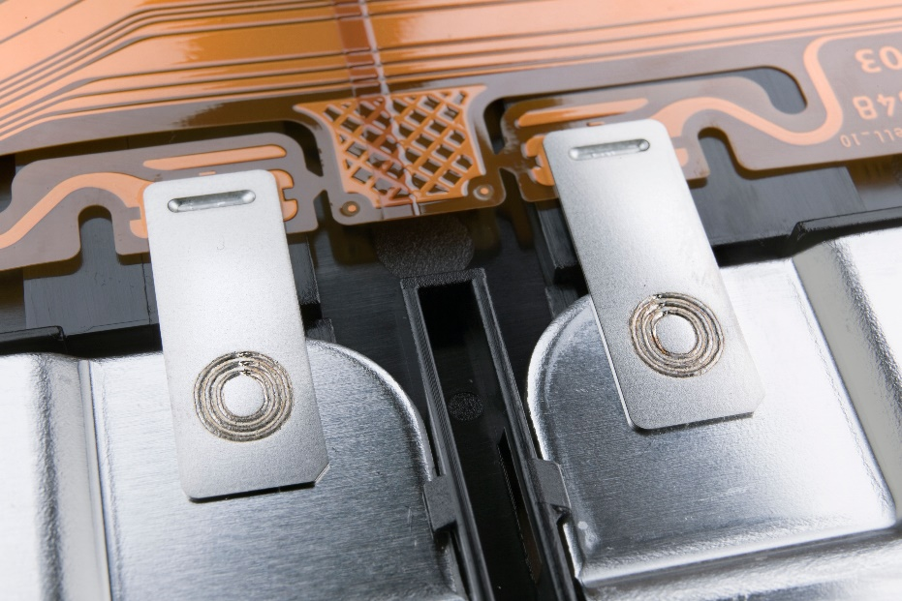
图一：电芯连接组件 (CCS)​​ 连接电池电芯，构成整体单元，实现信号传输

​​“在下一代新能源电动汽车中，将采用电芯到底盘（Cell-to-Chassis）设计，”​​ 爱尔铃克铃尔电池技术部门连接技术专家​​Daniel Weller​​ 清晰阐释了这一变革：​​“电池电芯直接插入电池壳体，而不是分成多个模组。电池不再是附加在车身上的独立部件，而是构成了车身的一部分，形成了车辆的底板。这节省了空间和重量，提高了能量密度并简化了设计。然而，它要求对部件进行更精密的生产。”​​
正是这种设计变革，使得爱尔铃克铃尔开发的新一代​​ CCS尺寸激增——长度接近2米，厚度却仅20毫米，且包含约50个焊点。“开发一个稳定、高效且具有短节拍时间的系列生产工艺绝非易事，” Weller 强调道。
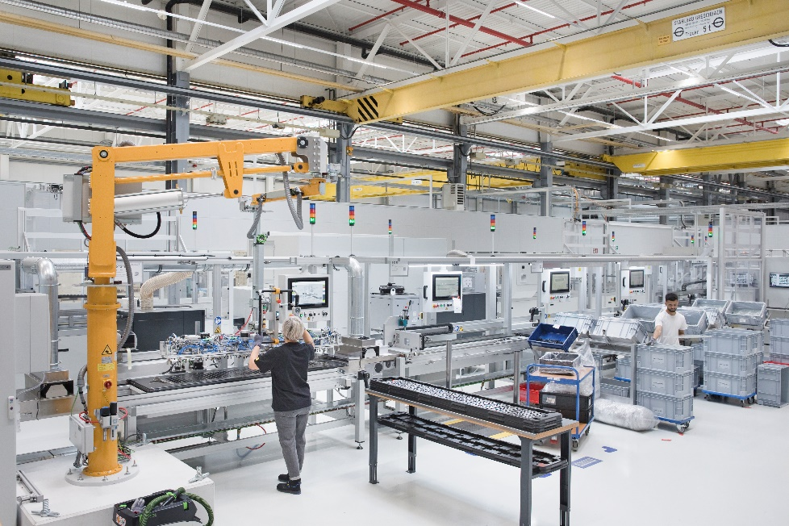
图二： 电芯连接组件 (CCS)​​排近两米长，厚度仅20毫米

传统检测遭遇瓶颈，高精度需求呼唤创新
此前，爱尔铃克铃尔使用通快的​​VisionLine Detect​​图像处理系统配合​​位置相关的曝光调整功能​​进行焊点检测。这需要针对CCS表面不同区域的​​反光​​情况，手动逐一对每个焊点位置进行曝光补偿设定，过程耗时且高度依赖专家经验。“这是一个耗时的迭代过程，” Weller 解释道，“对于我们计划部署在全球40多个生产基地的工艺来说，确保其100%可复现性难度很大。”而预系列开发的每一天都意味着成本投入，快速完成开发和爬坡的压力巨大。
转机出现在Weller参观通快​​激光应用中心（LAC）​​时接触到的​​EasyModel AI​​。这一创新工具允许用户无需编程知识，即可创建和训练定制化的基于图像的AI模型。其核心价值在于极致的易用性：
​​直观操作：​​ 工程师只需将VisionLine Detect采集到的焊点区域图片，通过拖拉拽方式上传至基于MyTRUMPF平台的EasyModel AI界面。
​​轻松标记：​​ 使用类似平板绘图的标记工具，在图片上直接圈出需要检测的焊点位置。
​​快速建模：​​ AI算法基于少量标记图片（通常几张）即可快速生成功能性的检测模型。用户可逐步优化模型。
​​AI赋能检测：​​ 训练好的模型与VisionLine Detect的​​AI滤镜（AI Filter）​​选项结合。该过滤器对图像进行智能​​二值化处理​​——仅保留黑白两色，使待检测的焊接区域以高对比度的白色清晰凸显，有效区分于夹具、污渍或背景反光等干扰因素。“这使得​​边缘检测算法​​能够轻松识别焊接区域，” Weller强调。
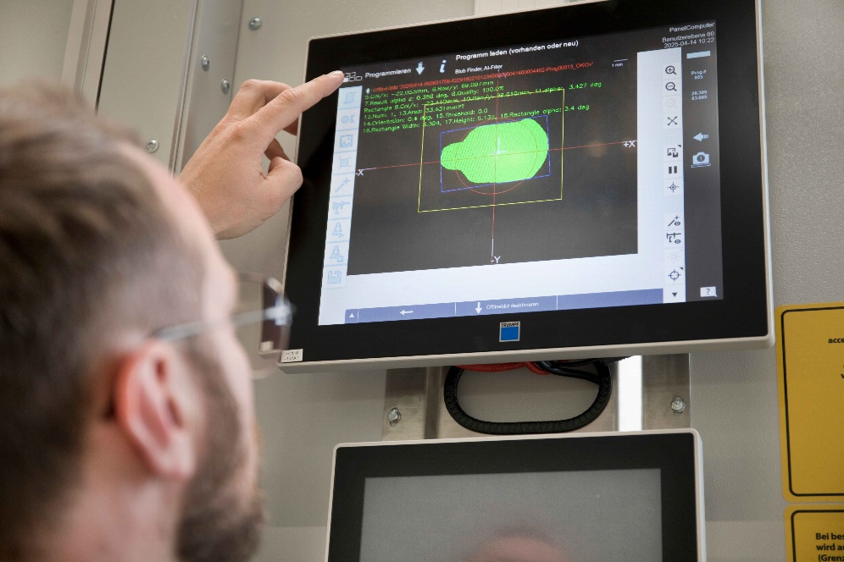
图三： VisionLine Detect AI滤镜​​通过​​二值化处理​​（仅显示黑白）提升特征识别能力，焊接区域呈现为​​轮廓清晰的白域​​。

开发效率飞跃，全球工艺标准化

在通快专家的现场支持下，爱尔铃克铃尔团队在预系列设备的调试过程中迅速掌握了EasyModel AI和AI滤镜的应用。“激活选项后，仅一两个小时后我们就获得了首批检测结果，” Weller欣喜地表示。这套AI组合拳带来了立竿见影的效果：
开发周期大幅缩短： “EasyModel AI在此显著加速了流程。我们现在只需几个小时而非几天就能获得良好结果，模型的重新训练也节省了大量时间。” 预系列开发周期的缩短直接降低了成本。
工艺实现全球标准化： 将高度手动、位置依赖的复杂曝光调整过程，转变为基于AI模型的标准化检测流程，极大地提升了全球40多个生产基地间生产工艺部署的一致性和100%可复现性。
操作门槛显著降低： “所见即所得” (What-you-see-is-what-you-get) 的操作理念，使各生产基地的非编程人员也能轻松理解和使用，便于后续维护与调整。
应用范围有效扩展： 该方案的便捷性也使其被应用于小批量生产和原型制作，提升了整体研发效率。
成功解决由电芯到底盘设计催生的超大尺寸、多焊点CCS 的精密检测挑战，是爱尔铃克铃尔赋能下一代电动汽车技术的关键里程碑。Daniel Weller及其团队正积极探索该AI解决方案在更多需要高精度、大量焊点检测场景的应用潜力。“我认为在那些我们必须在严格公差范围内检测大量焊点的地方都有巨大潜力。用AI处理就是更快，” Weller对未来的应用充满信心。

关于爱尔铃克铃尔 (ElringKlinger)​​
爱尔铃克铃尔股份公司是一家独立的全球性汽车行业供应商，为各类驱动系统提供创新解决方案，在电池技术领域拥有深厚积累，是​​电芯连接组件（CCS）​​ 等重要部件的领先制造商。

关于通快

通快是一家高新技术公司，为机床和激光技术领域提供制造解决方案。公司通过咨询、平台产品和软件推动制造业的数字化连接，通快是柔性板材加工机床和工业激光器领域的技术和市场的领导者之一。

在2023/24财年，公司员工人数超 19,000名，销售额约52亿欧元。通快集团拥有90多家公司，在几乎所有欧洲国家以及北美、南美和亚洲都有布局。公司在德国、法国、英国、意大利、奥地利、瑞士、波兰、捷克共和国、美国、墨西哥和中国都设有生产基地。

更多信息，请访问公司网站：www.trumpf.cn 或关注官方微信“通快”。

媒体垂询，敬请联系：
通快中国激光技术
施永娟
电话：+86 512 5367 7105
邮箱：yongjuan.shi@trumpf.com

